江苏省造船工程学会

苏船会[2023]第22号

—————————————————————————————————————————

**关于举办“第十九届长三角**

**地区船舶工业发展论坛”的通知**

各有关单位：

经江浙沪皖三省一市造船学会共同商定：“第十九届长三角地区船舶工业发展论坛”于2023年11月21日在江苏无锡举行。本论坛作为江浙沪皖三省一市科协“第二十届长三角科技论坛分论坛”活动，以“智能制造、科技创新、绿色发展”为主题，开展学术交流，展示长三角地区广大科技工作者最新科研成果，促进相互学习、共同提高。现将论坛有关事项通知如下：

**一、论坛举办时间：**11月21日-22日。

**二、论坛举办地点：**中国船舶科学研究中心（地址：无锡市山水东路222号）。

**三、论坛组织架构：**

1、主办单位：江苏省造船工程学会、浙江省造船工程学会、上海市船舶与海洋工程学会、安徽省造船工程学会；

2、承办单位：江苏省造船工程学会、中国船舶科学研究中心、深海技术科学太湖实验室、无锡东方高速艇发展有限公司；

3、协办单位：江苏省船舶工业行业协会。

**四、论坛主要内容：**

1、上级部门领导讲话；

2、承办单位领导及主办学会代表致辞；

3、专家主题演讲；

4、船舶新技术、新能源、新材料应用研讨交流；

5、参观深海技术科学太湖实验室。

**五、组织参会：**

希接到通知后，请做好本单位参会代表的组织工作，于11月10日前统一将参会代表回执反馈至江苏省造船工程学会秘书处。

住宿代表于11月20日下午在无锡花园大酒店报到（地址无锡市山水东路8号）；非住宿代表于11月21日上午8点20分前在中国船舶科学研究中心第二会议室报到（地址：无锡市山水东路222号内）。

**六、会务联系人：**

王绍旭15261875320；徐国健 18014743967；

王 丹13915351361。

特此通知。

附件：第十九届长三角地区船舶工业发展论坛参会代表回执



江苏省造船工程学会

2023年11月2日

江苏省造船工程学会秘书处 2023年11月2日印发

附件：

**第十九届长三角地区船舶工业发展论坛参会代表回执**

收件人：江苏省造船工程学会

E-mail：jszcxhm@aliyun.com

|  |  |  |  |  |  |  |  |
| --- | --- | --- | --- | --- | --- | --- | --- |
| 姓 名 | 性别 | 工作单位 | | | 职务/职称 | 手机号码 | |
|  |  |  | | |  |  | |
|  |  |  | | |  |  | |
|  |  |  | | |  |  | |
| 预计入住时间 | | 2023 年 11 月 日 | | | | | |
| 预计离开时间 | | 2023年 11 月 日 | | | | | |
| 预定房间 | | 单间 间，标间 间 | | | | | |
| 联系人 |  | 电话 |  | 随行车牌号 | | |  | |
| 备 注 |  | | | | | | |

说明：

1、参会代表回执请于11月10日前通过邮箱或会务联系人微信号反馈至会务组。

2、根据有关管理规定，参会代表进入中国船舶科学研究中心应佩戴论坛代表证或出示本会议通知；随行车辆应办理登记手续。

3、出席会议的代表如有其它要求，请在“备注”栏内注明。

**入住酒店信息：**

**无锡花园大酒店 无锡市滨湖区山水东路8号**

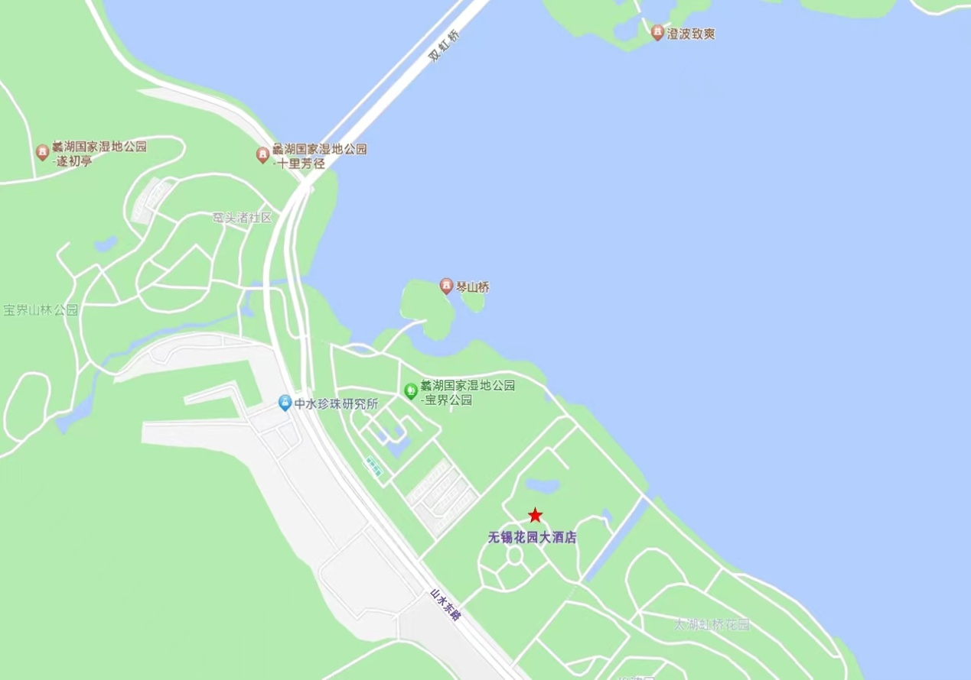

**入住酒店信息：**

**无锡花园大酒店 无锡市滨湖区山水东路8号**